湖南农业大学
课程设计报告（每组）
农大论坛

课 程： 软件工程
专 业： 计算机科学与技术
班 级： 19-4
学 号： 201941781409
同组组长： 刘信
同组成员： 刘名扬， 刘惠棠，梁巍
指导教师： 彭桂红
起止日期： 2022.5.31-2022.6.13

二〇二二年六月十三日

湖南农业大学
课程设计报告(个人)
农大论坛

课 程： 软件工程
专 业： 计算科学与技术
班 级： 19-4
报 告 人： 刘信
学 号： 201941781409
承担角色： 系统架构，后端，数据库
同组组长： 刘信
同组成员： 刘名扬，王拓原，梁巍
指导教师： 彭桂红
起止日期： 2022.5.31-2022.6.13

二〇二二年六月十三日

湖南农业大学
课程设计报告(个人)
农大论坛

课 程： 软件工程
专 业： 计算机科学与技术
班 级： 19-4
报 告 人： 刘名扬
学 号： 201940614127
承担角色： 前端，测试
同组组长： 刘信
同组成员： 刘名扬，王拓原，梁巍
指导教师： 彭桂红
起止日期： 2022.5.31-2022.6.13

二〇二二年六月十三日

湖南农业大学
课程设计报告(个人)
农大论坛

课 程： 软件工程
专 业： 计算机科学与技术
班 级： 19-4
报 告 人： 王拓原
学 号：
承担角色：
同组组长： 刘信
同组成员： 刘名扬，王拓原，梁巍
指导教师： 彭桂红
起止日期： 2022.5.31-2022.6.13

二〇二二年六月十三日

湖南农业大学
课程设计报告(个人)
农大论坛

课 程： 软件工程
专 业： 计算机科学与技术
班 级： 19-4
报 告 人： 梁巍
学 号： 201940387312
承担角色： 编写用户手册, 测试网站功能
同组组长： 刘信
同组成员： 刘名扬，王拓原，梁巍
指导教师： 彭桂红
起止日期： 2022.5.31-2022.6.13

二〇二二年六月十三日

目 录

1.课程设计概述 7
2.技术选型 7
2.1主要技术: 7
2.2选择理由 8
2.3基本架构图 8
3.开发阶段概览及角色分工 10
3.1 阶段任务 10
3.2 角色分工 11
4.开发阶段 11
4.1数据库设计 11
4.2后端接口的定义 18
4.3 主要实现类UML图 18
5.网站测试 22
5.1生产测试数据 22
5.2 功能测试 24
6.用户手册 28
6.1注册功能 28
6.2 登录功能 29
6.3 发帖功能 29
6.4 评论功能 30
6.5 点赞功能 31
6.6 账号设置 31
6.7 查看自己关注的人和粉丝 32
7.总结 32

课程设计概述
目的：
通过软件开发的实践训练，进一步掌握软件工程的方法和技术，提高软件开发的实际能力，培养工程设计能力和综合分析，解决问题的能力。
具体如下：
1.学习和实践在分析和设计计算机应用系统所需要的知识，包括面向对象的系统分析和设计，编码和测试方面的知识。
2.熟悉软件开发工具的应用
3.进一步加强和提高软件工程的编写能力
4.培养协作能力和团队精神

2.技术选型

2.1主要技术:
springboot 2.3.7
java 8
mysql 5.7
redis 3.0.504 (windows 版)
mybatis 2.1.4
thymeleaf
开发工具:
IDEA 2020.3.1
Navicat 15

2.2选择理由
java + springboot + mybatis, 在 java 良好的生态下面进行开发, 采用 springboot + mybatis 框架简化开发流程

mysql, 基于 mysql 开源, 免费, 以及本身具有良好的crash_safe能力, 支持事务等优点 选择 mysql 作为数据库存储数据

redis, 基于 redis 能够承受高并发, 以及其提供的持久化机制, 选择了 Redis 作缓存存储, 提高系统的响应速度, 以及抗并发能力

thymeleaf 选用 springboot 支持的 thmeleaf 模板引擎进行开发, 提交对页面的开发效率, 以及较好的对后端传来的数据进行处理与展示

2.3基本架构图
第一版架构图
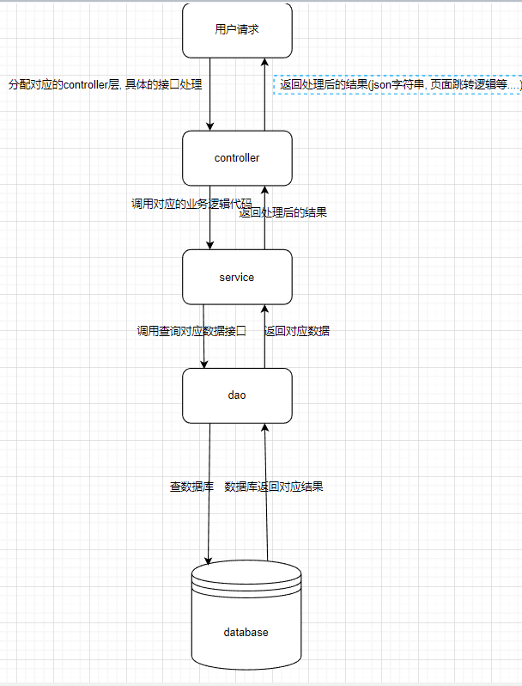

第二版架构图（引入了Redis）

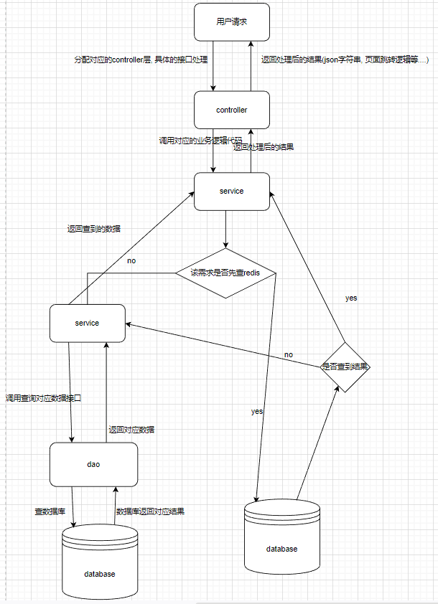

3.开发阶段概览及角色分工

3.1 阶段任务
第一阶段: 完成总体的系统设计, 包括论坛功能的确定, 数据库表的设计与创建,前端界面的编写。
第二阶段: 完成用户注册,登录, 登出, 个人主要, 账号设置功能的编写, 对已完成的功能进行测试。
第三阶段: 完成用户发帖, 评论, 点赞, 关注与被关注列表功能的编写
对已完成的功能进行测试。
第四阶段: 使用 Redis 作为缓存, 对于原来的登录模块进行优化
对已完成的功能进行测试。
第五阶段: 生成大量测试数据插入数据库中, 进行系统的测试。

3.2 角色分工
刘信：总体的系统设计，后端代码的编写，数据库的设计，测试样例的确定。
刘名扬：网站UI的设计，前端静态页面的编写，对发帖功能进行代码注入特定代码，测试网站的发帖功能。
王拓原：对整个代码模块的主要功能类进行分析并绘制uml类图，对数据库表分析并绘制出对于的ER图，敏感词汇的收集，对网站的敏感词过滤功能进行测试，生成大量测试数据插入数据表中，查看网站的分页以及显示功能。
梁巍：前端页面编写，注册登录模块的测试，用户手册的编写。

4.开发阶段

4.1数据库设计
E-R图
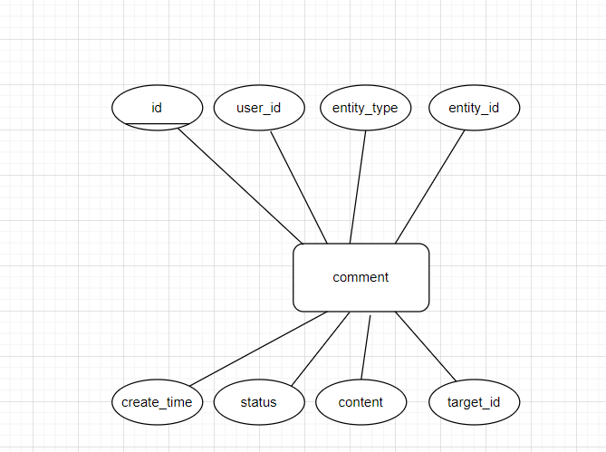
分E-R图（1）

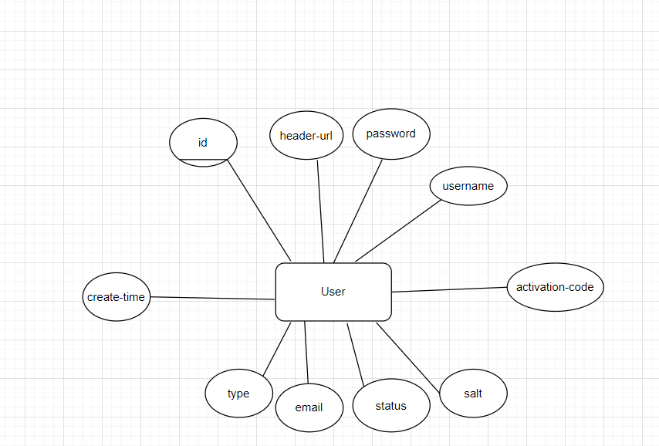
分E-R图（2）
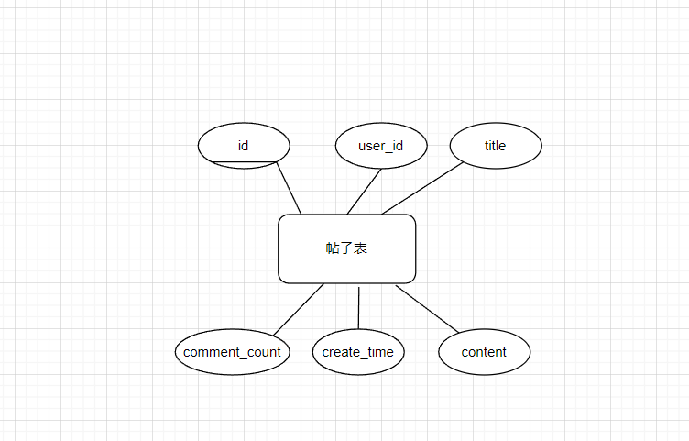
分E-R图（3）

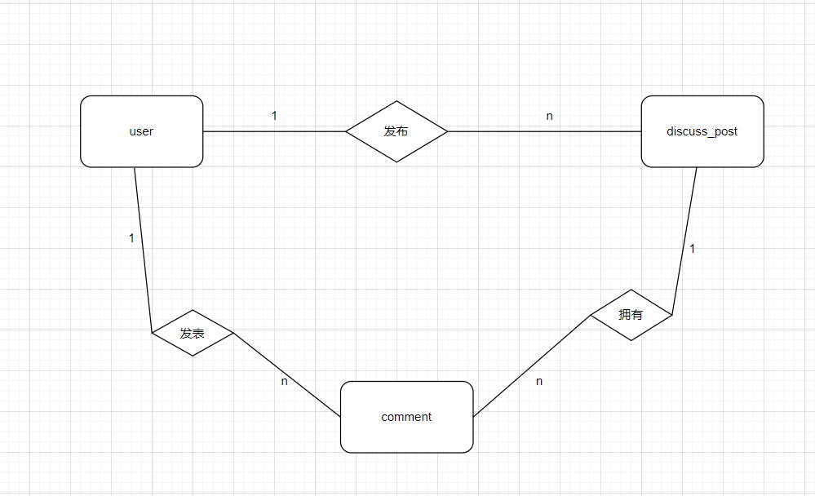
总E-R图

数据库表详解以及建表语句
User表：
字段 | 名称 | 数据类型 | 字段作用 | 约束 | 是否建索引
id | 用户id | int | 标识每一个用户 | 非空, 自增 | 主键索引
username | 用户名 | varchar(50) | 用户在社区的名字 | 无, 默认为NULL | yes
password | 用户密码 | varchar(50) | 用户的账号密码 | 无, 默认为NULL | no
salt | 盐 | varchar(50) | 添加在用户原密码之后,然后进行md5加密, 再存储到数据库中 | 无, 默认为NULL | no
email | 用户邮箱 | varchar(100) | 用户激活账号 | 无, 默认为NULL | no
type | 类型 | int | 表示用户类型 | 无, 默认为NULL | no
status | 用户账号状态 | int | 标识用户是否激活, 未激活-0, 已激活-1 | 无, 默认为NULL | no
activation_code | 激活码 | varchar(100) | 用来激活账号 | 无, 默认为NULL | no
header_url | 用户头像的url | varchar(200) | 用户头像的统一资源定位符, 标识用户头像的地址 | 无, 默认为NULL | no
create_time | 账号的创建时间 | timestamp | 记录用户账号的创建时间 | 无, 默认为NULL | no

建表语句如下：
CREATE TABLE `user` (
`id` int NOT NULL AUTO_INCREMENT,
`username` varchar(50) DEFAULT NULL,
`password` varchar(50) DEFAULT NULL,
`salt` varchar(50) DEFAULT NULL,
`email` varchar(100) DEFAULT NULL,
`type` int DEFAULT NULL COMMENT '0-普通用户; 1-超级管理员; 2-版主;',
`status` int DEFAULT NULL COMMENT '0-未激活; 1-已激活;',
`activation_code` varchar(100) DEFAULT NULL,
`header_url` varchar(200) DEFAULT NULL,
`create_time` timestamp NULL DEFAULT NULL,
PRIMARY KEY (`id`),
KEY `index_username` (`username`(20)),
) ENGINE=InnoDB AUTO_INCREMENT=101 DEFAULT CHARSET=utf8;

Comment 表：
字段 | 名称 | 数据类型 | 字段作用 | 约束 | 是否建索引
id | 评论 id | int | 标识每一条评论 | 非空, 自增 | 主键索引
user_id | 用户 id | int | 标识发表评论的人的id | 无, 默认为NULL | yes
entity_type | 实体类型 | int | 标识评论的具体实体的类别 1- 帖子, 2-评论 | 无, 默认为NULL | no
entity_id | 实体 | int | 标识评论的具体实体的 id | 无, 默认为NULL | yes
target_id | 目标 id | int | 标识具体回复的某个人的 id | 无, 默认为NULL | no
content | 内容 | text | 评论的具体内容 | 无 | no
status | 状态 | int | 评论的具体状态 | 无, 默认为NULL | no
create_time | 发表时间 | timestamp | 评论的发表时间 | 无, 默认为NULL | no

建表语句如下：
CREATE TABLE `comment` (
`id` int NOT NULL AUTO_INCREMENT,
`user_id` int DEFAULT NULL,
`entity_type` int DEFAULT NULL,
`entity_id` int DEFAULT NULL,
`target_id` int DEFAULT NULL,
`content` text,
`status` int DEFAULT NULL,
`create_time` timestamp NULL DEFAULT NULL,
PRIMARY KEY (`id`),
KEY `index_user_id` (`user_id`),
KEY `index_entity_id` (`entity_id`)
) ENGINE=InnoDB DEFAULT CHARSET=utf8;

Disscuss_post 表：
字段 | 名称 | 数据类型 | 字段作用 | 约束 | 是否建索引
id | 帖子 id | int | 标识每一个帖子 | 非空, 自增 | 主键索引
user_id | 用户 id | int | 发帖人的 id | 无, 默认为NULL | yes
title | 标题 | varchar | 帖子标题 | 无, 默认为NULL | no
content | 内容 | text | 帖子的具体内容 | 无 | no
create_time | 发布时间 | timestamp | 帖子的发表时间 | 无, 默认为NULL | no
comment_count | 评论数量 | int | 统计帖子的评论数 | 无, 默认为NULL | no
建表语句：
CREATE TABLE `discuss_post` (
`id` int NOT NULL AUTO_INCREMENT,
`user_id` int DEFAULT NULL,
`title` varchar(100) DEFAULT NULL,
`content` text,
`create_time` timestamp NULL DEFAULT NULL,
`comment_count` int DEFAULT NULL,
PRIMARY KEY (`id`),
KEY `index_user_id` (`user_id`)
) ENGINE=InnoDB DEFAULT CHARSET=utf8;

4.2后端接口的定义
接口地址 | 功能 | 请求方式
/community/login | 跳转到登录界面 | Get
/community/register | 跳转到用户注册界面 | Get
/community/register | 用户注册 | Post
/community/activation/{userId}/{code} | 用户激活 | Get
/community/kaptcha | 获取验证码 | Get
/community/login | 用户登录 | Post
/community/logout | 用户退出登录, | Get
/community/user/setting | 跳转到账号设置界面 | Get
/community/user/upload | 用户上传账号头像 | Post
/community/header/{fileName} | 获取用户头像 | Get
/community/profile/{userId} | 跳转到用户个人主页 | Get
/community/like | 给某一实体点赞 | Post
/community/index | 跳转到论坛首页 | Get
/community/follow | 关注某一实体 | Post
/community/unfollow | 取关某一实体 | Post
/community/followees/{userId} | 查询用户的关注 | Get
/community/followers/{userId} | 查询用户的粉丝 | Get
/community/add | 发布一个帖子 | Post
/community/detail/{discussPostId} | 查看帖子详情 | Get
/community/comment/add/discussPostId | 发布一条评论 | Post

4.3 主要实现类UML图
controller 层
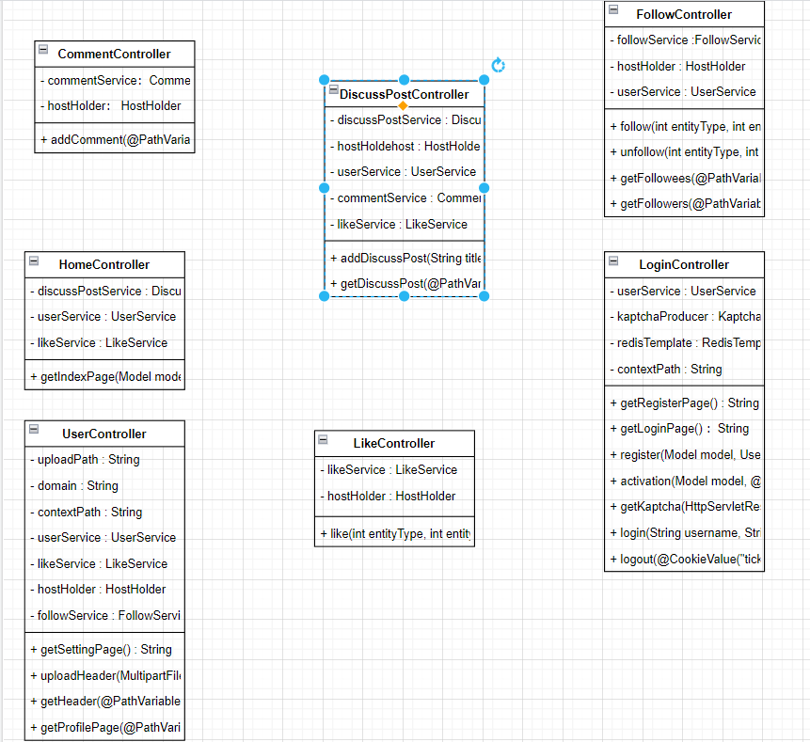
Service层：
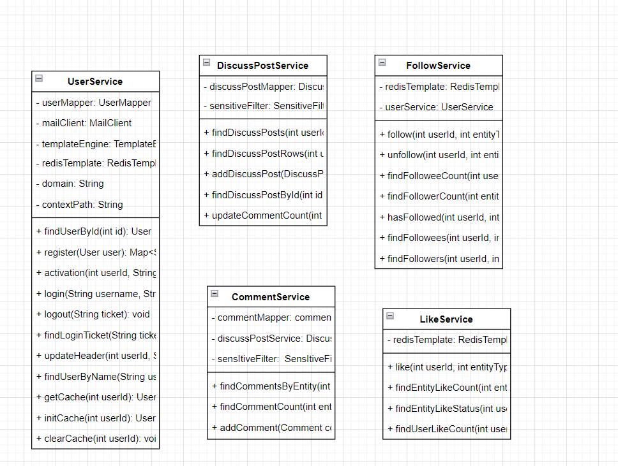

Dao 层：
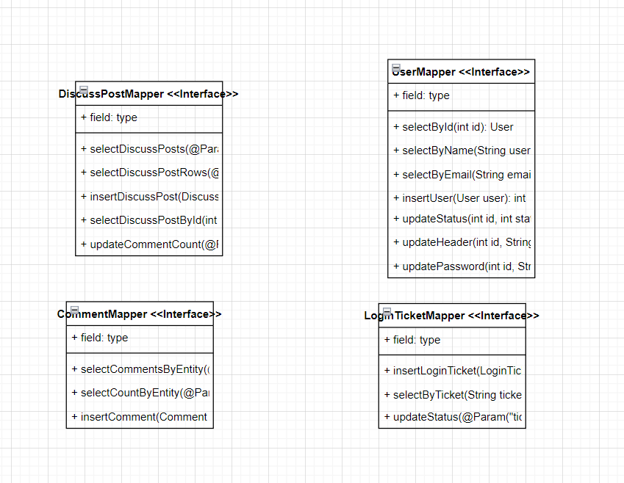
Entity层：
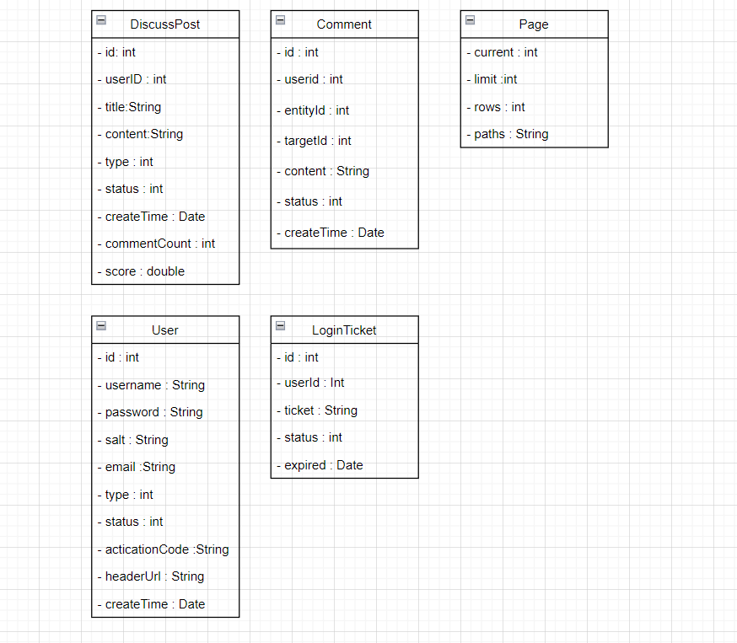
Util工具类：
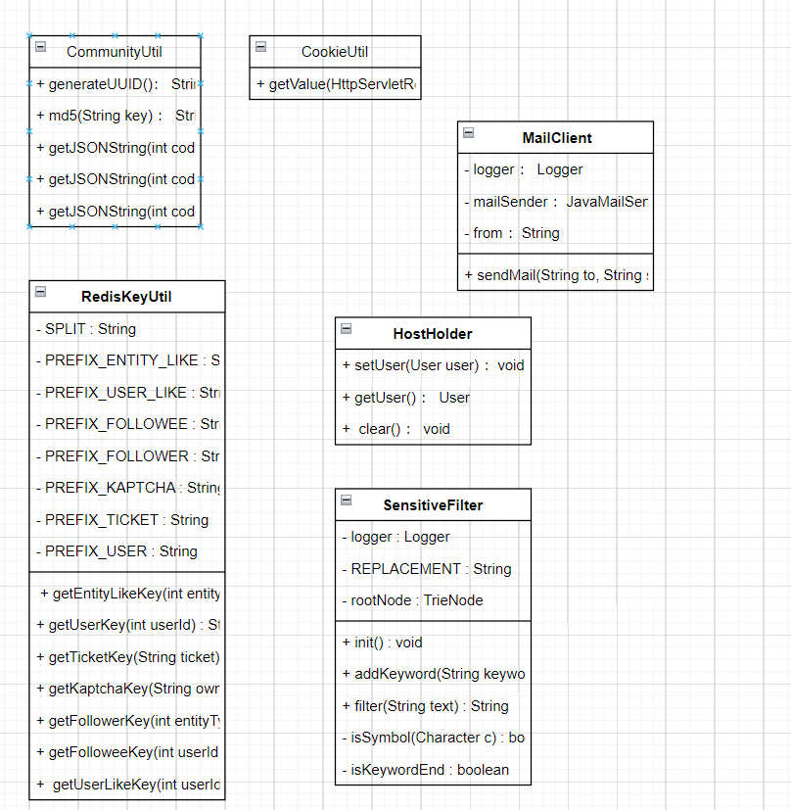

5.网站测试

5.1生产测试数据
使用java 生成1000条帖子表的数据，插入表中，查看网站展示效果，以及各功能时候正常。
生成测试数据代码如下：
package com.lx.community;

import java.io.*;
import java.sql.Timestamp;
import java.text.SimpleDateFormat;
import java.util.Date;
import java.util.Random;

public class MySqlData {
public static void main(String[] args) {
String path = "C://Users/16520/Desktop/data.txt";

for(int i = 0; i < 1000; i++)
{
String content = produce();
writeTxt(path, content);
}
}

/**使用FileOutputStream来写入txt文件
* @param txtPath txt文件路径
* @param content 需要写入的文本
*/
public static void writeTxt(String txtPath,String content){
FileOutputStream fileOutputStream = null;
File file = new File(txtPath);
try {
if(file.exists()){
//判断文件是否存在，如果不存在就新建一个txt
file.createNewFile();
}
fileOutputStream = new FileOutputStream(file, true);
fileOutputStream.write(content.getBytes());
} catch (Exception e) {
e.printStackTrace();
}
}

public static String produce()
{
int[] a = {254, 255, 256};
String[] s = {"哈哈哈", "TEST", "湖南农大"};
String str = "";
int user_id = a[new Random().nextInt(3)];
int r1 = new Random().nextInt(3);
int r2 = new Random().nextInt(3);
String title = s[r1];
String content = s[r2];

Timestamp timestamp = new Timestamp(new Date().getTime());
String strTime = new SimpleDateFormat("yyyy-MM-dd HH:mm:ss").format(timestamp);

str = str + "(" + user_id + ", " + '\'' + title + '\''+ ", " + '\'' + content + '\'' + ", " + '0' + ", " + '0' + ", " + '\'' + strTime + '\'' + ", " + '0' + ", " + '0' + ')' + ',' +'\n';
return str;
}
}

5.2 功能测试
5.2.1 插入大量数据之后的页面展示及分页测试。
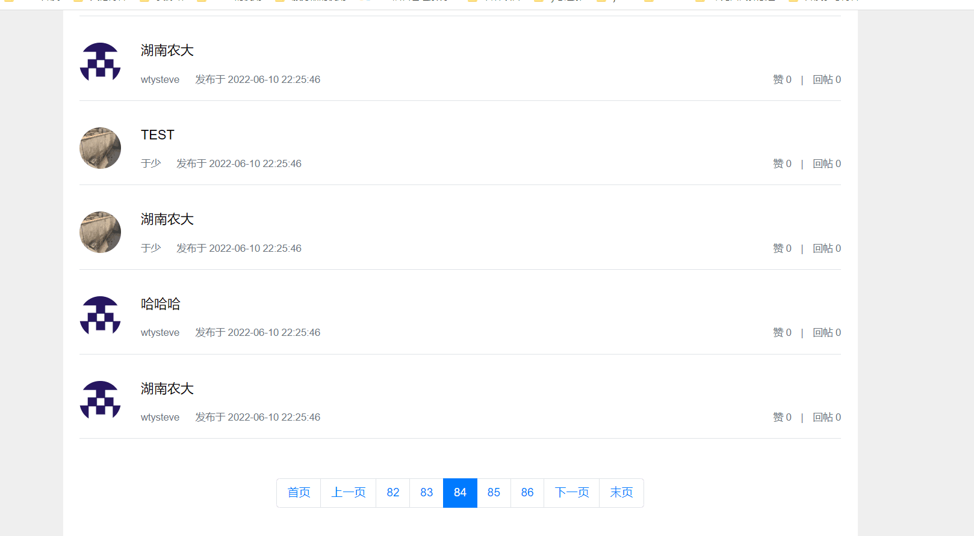
5.2.2 注册，登录功能测试。
测试样例 | 样例说明 | 预计结果 | 最终结果
用户名：123  密码：1234  验证码：abcc | 用户名：错误  密码：错误  验证码：错误 | 返回验证码错误的  提示信息 | 返回验证码错误的  提示信息
用户名：huihui_lx  密码：1234  验证码：abcc | 用户名：正确  密码：错误  验证码：错误 | 返回验证码错误的  提示信息 | 返回验证码错误的  提示信息
用户名：huihui_lx  密码：123  验证码：abcc | 用户名：正确  密码：正确  验证码：错误 | 返回验证码错误的  提示信息 | 返回验证码错误的  提示信息
用户名：123  密码：1234  验证码：正确 | 用户名：错误  密码：错误  验证码：正确 | 显示账号不存在的提示信息 | 显示账号不存在的提示信息
用户名：huihui_lx  密码：123  验证码：abcc | 用户名:正确  密码：正确  验证码：正确 | 登录成功，调转到首页 | 登录成功，调转到首页

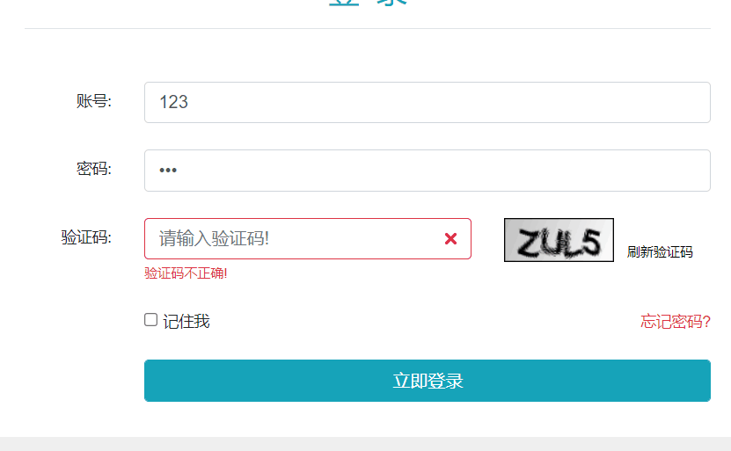

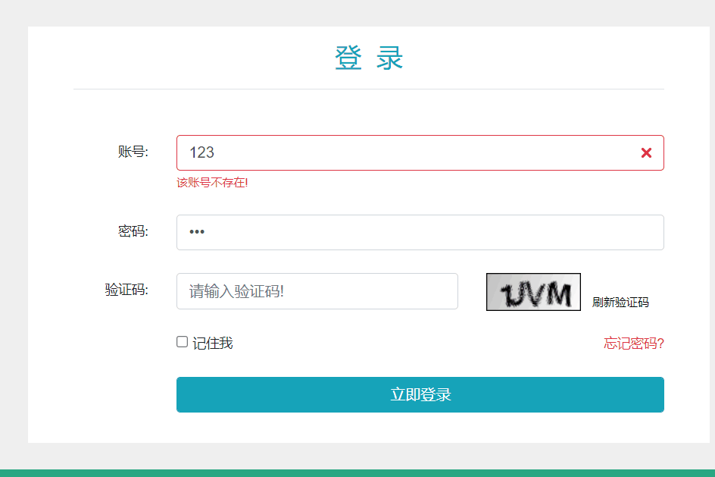

5.2.3 发贴功能测试(敏感词测试，插入特殊代码测试)。
测试词 | 预期结果 | 实际结果
找我开票 | 找我*** | 找我***
赌博+v123312425 | ***+v123312425 | ***+v123312425
吸毒 | *** | ***
嫖娼电话1234 | ***电话1234 | ***电话1234


测试代码 | 预期结果 | 实际结果
<script>alert(“1”)</script> | <script>alert(“1”)</script> | <script>alert(“1”)</script>
<h2>哈哈哈</h2> | <h2>哈哈哈</h2> | <h2>哈哈哈</h2>



5.2.6评论功能，以及点赞功能测试。
个人主页数据显示测试，以及账号设置功能测试。

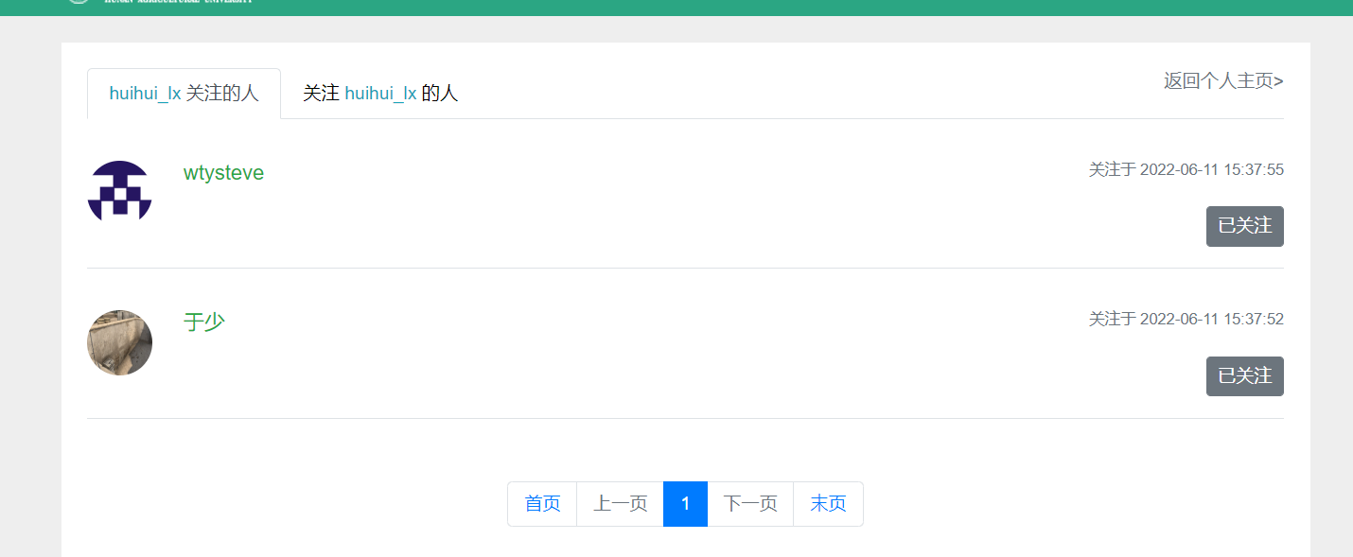

6.用户手册

6.1注册功能
用户由首页进入注册页面，可以通过用户名，密码，邮箱，注册一个属于自己的账号，但用户名和邮箱不能是他人注册过的用户名和邮箱。注册完毕之后会受到一封邮件， 用户点击邮件中的链接进行激活，方可激活账号，进行登录。
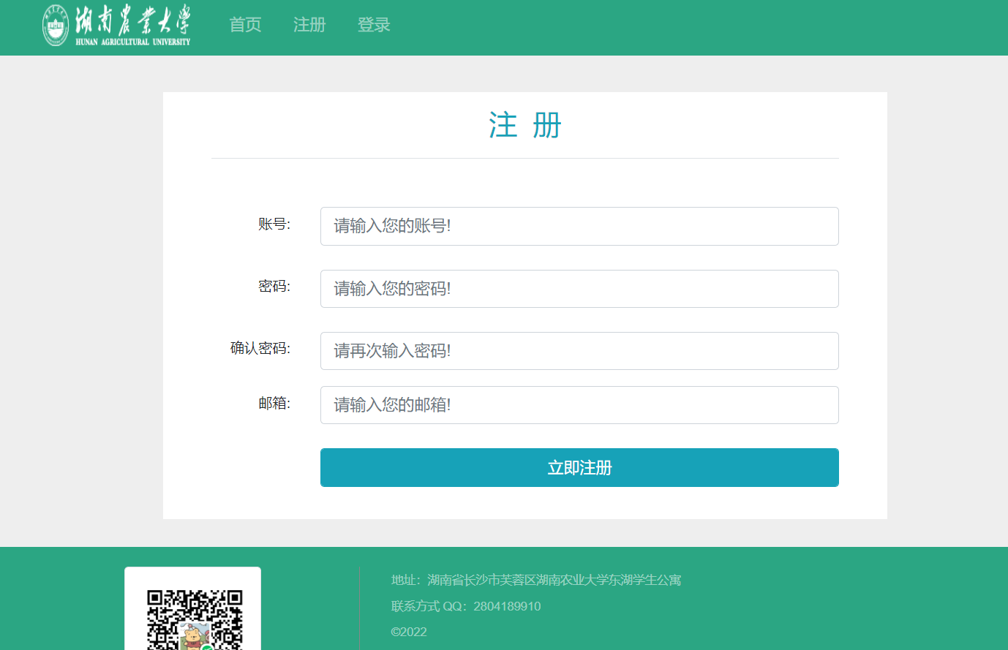

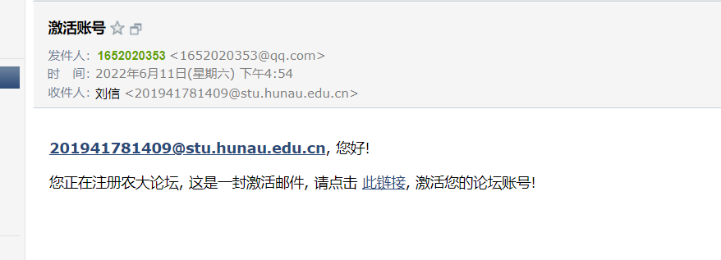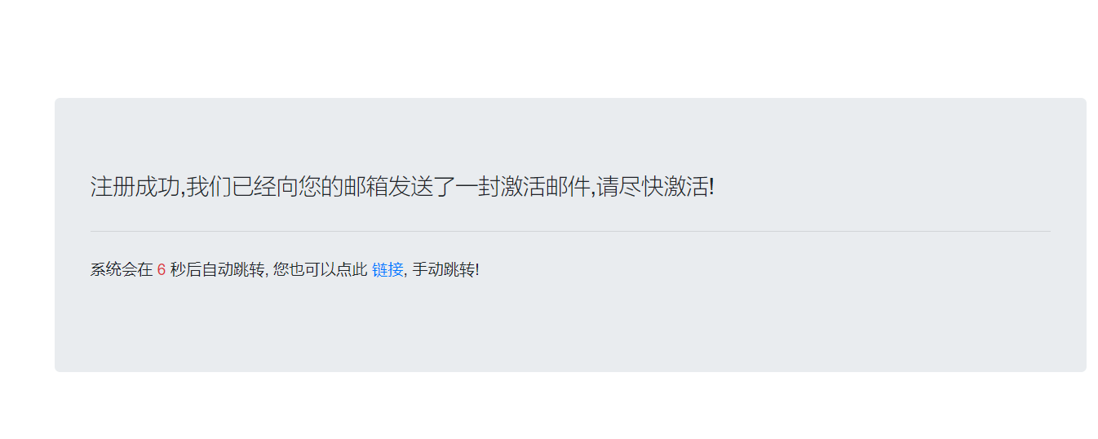

6.2 登录功能
用户由首页进入登录页面，可以通过用户名，密码，验证码进行账号的登录。
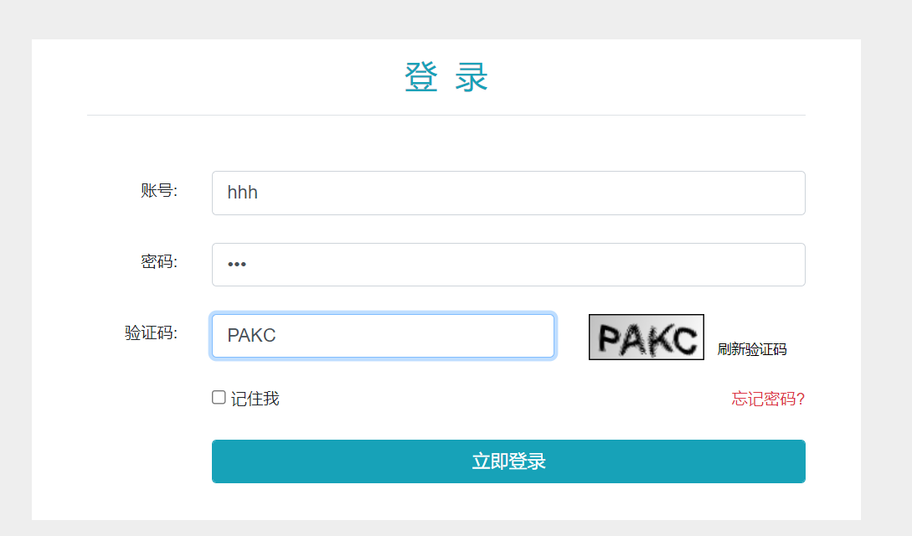

6.3 发帖功能
用户在登录之后可在首页发布帖子，若帖子含有敏感词汇网站会对该类词汇进行过滤，然后发布。
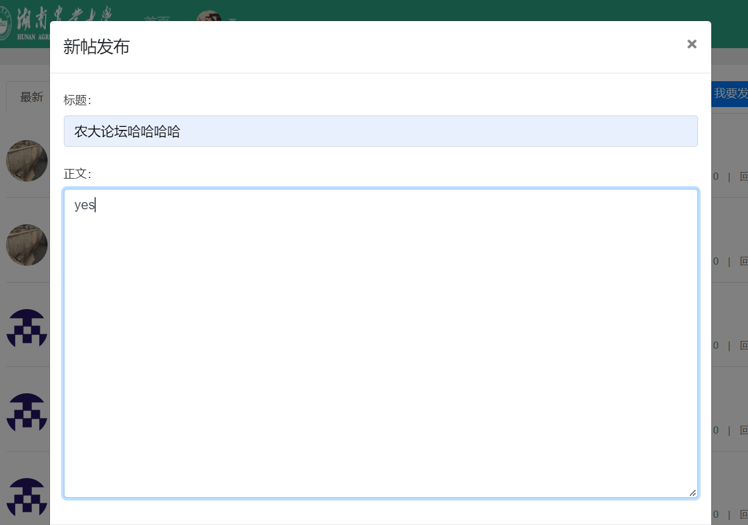

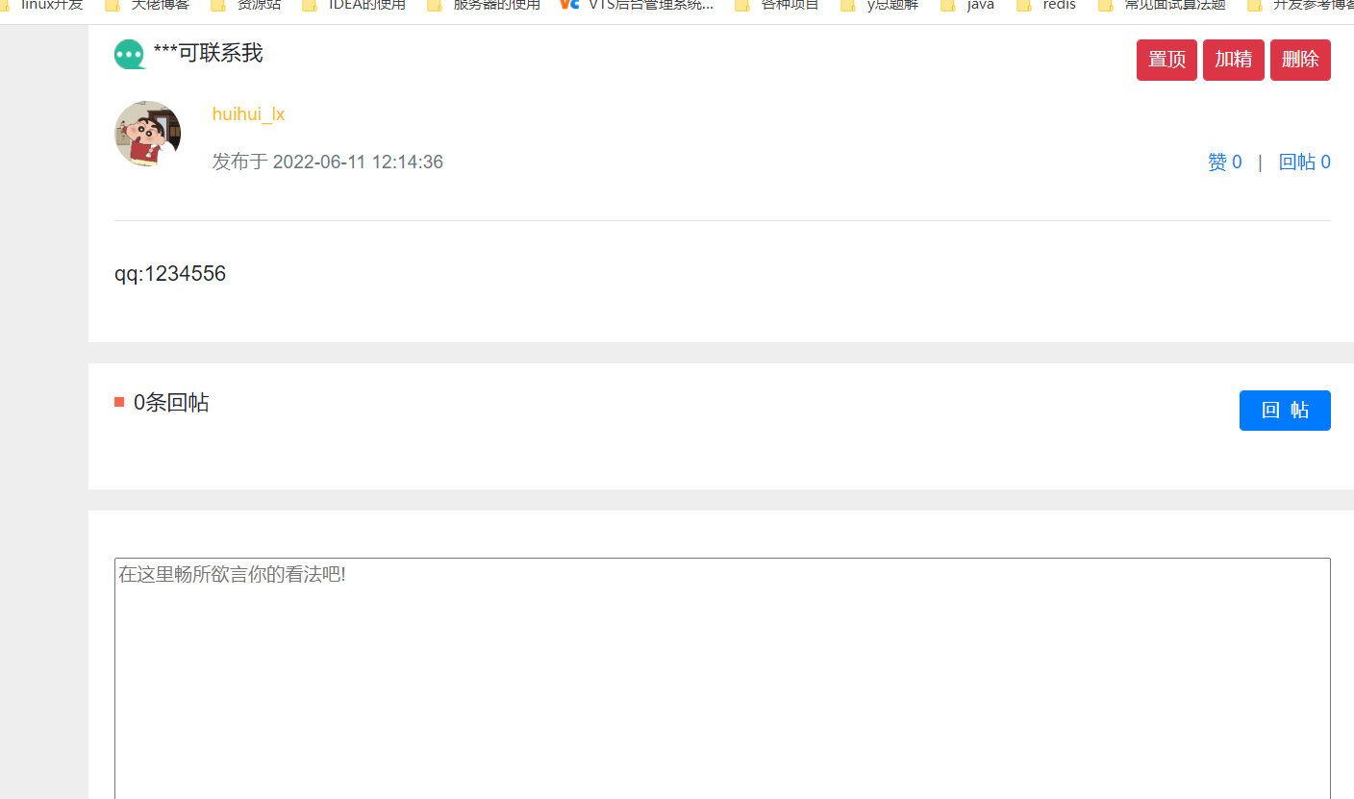

6.4 评论功能
用户在登录之后可以在别人发布的帖子下面进行评论，同时也可以回复别人的评论，和帖子一样若评论包含敏感词汇也一样会被过滤。
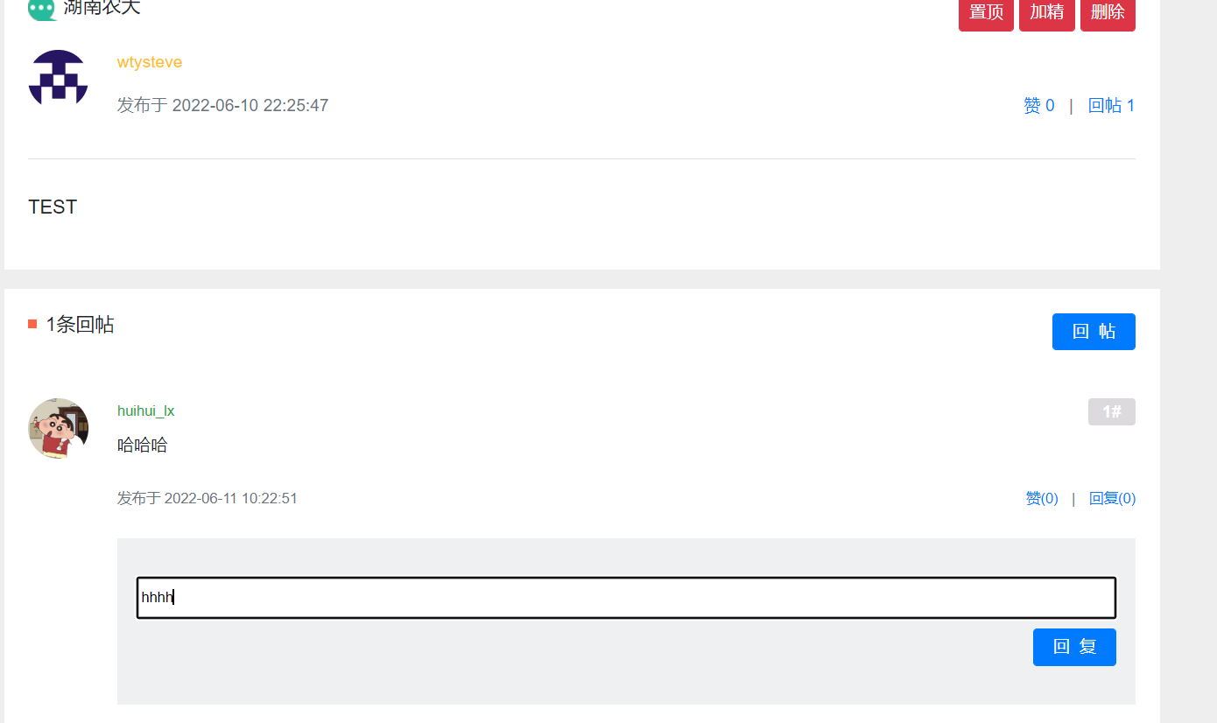

6.5 点赞功能
用户在登录之后对自己喜欢的帖子和评论进行点赞。
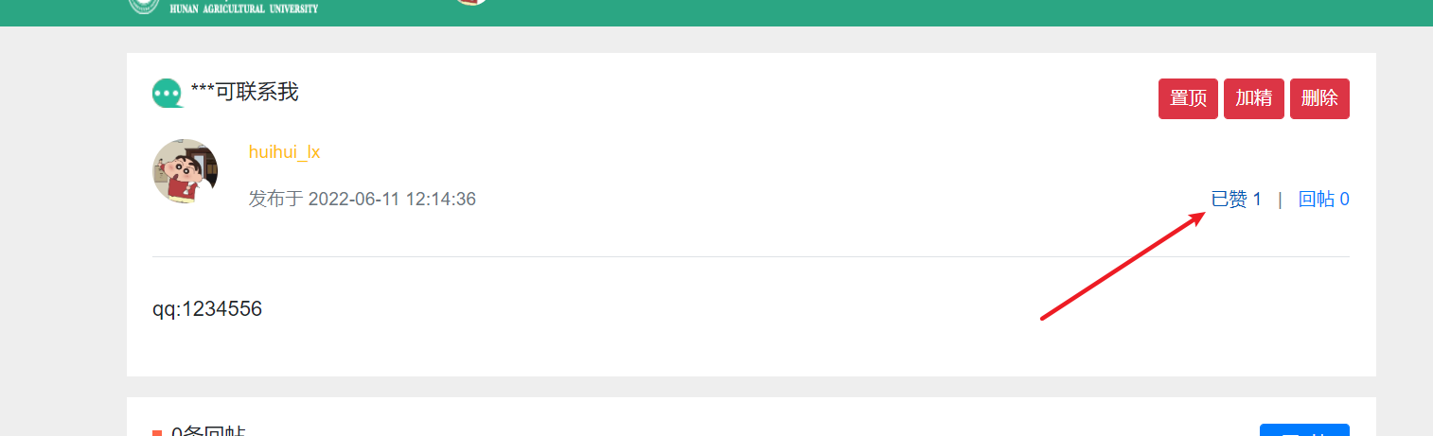

6.6 账号设置
用户在登录之后可以在账号设置页面，更改自己的用户头像。
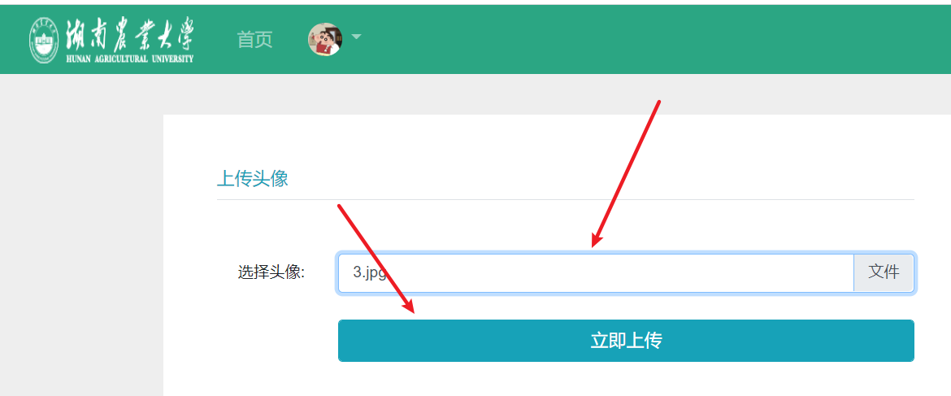

6.7 查看自己关注的人和粉丝
用户可以在登录之后，在自己的个人主页查看自己的关注人列表和粉丝列表。
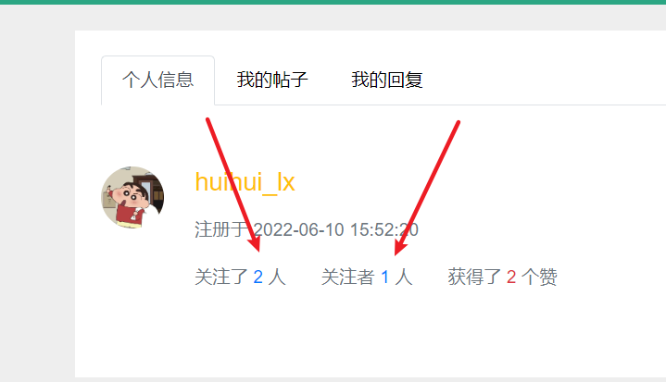
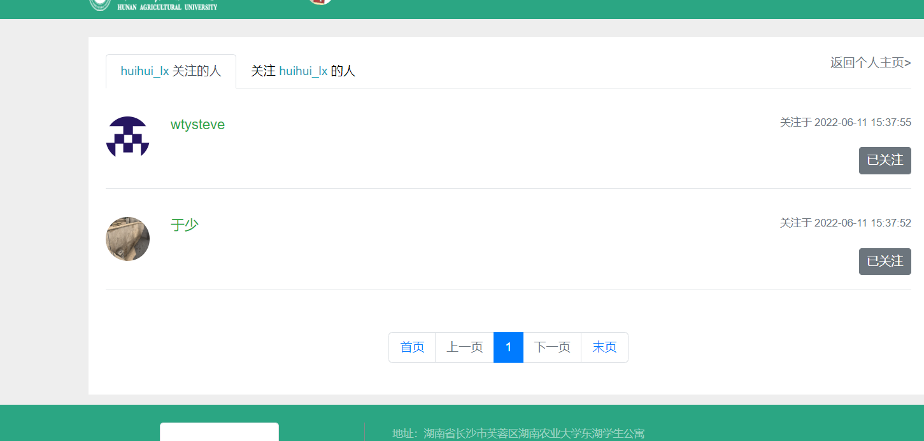

7.总结
刘信:
这次和队友们一起搭建了农大论坛这个项目， 这其实是我们很早就想做的一个项目了， 这次也算是正式启动了这个项目。论坛的基本架构和雏形都已经出来了， 也已经有了很多的功能。我也会继续完善这个项目，争取让他发布上线投入使用。这次的一个经历对我来说十分的宝贵，最宝贵的倒不是技术上的收获，而是和队友们分工合作的这个过程。我需要做好整个的规划，根据他们每个人的和技术栈进行分工，同时也需要进行整合。这也许十分贴合我们之后的工作场景。不过通过这次经历，我的各方面技能也是有所提升，之前许多理论性的知识，比如索引优化等，这次都进行和实践，感觉还是非常不错的。希望通过这次经历自己的团队协作能力得到提升，同时也要继续坚持完善项目，实现目标。

刘名扬：
通过本次课程设计，明白我们在做一个系统时，必须随时和客户保持沟通，随时了解他们需要什么，他们想要什么功能。如果我们不去和客户沟通，不去调研客户的需求，做出来的系统即使在我们看来是一个很好，很完美的产品，但是如果客户不认同，那么我们所做的一切都是徒劳，还要返工去修改，费时费力。所以在做任何一个项目时，前期的需求调研和需求分析都是必须的，这是在做一个项目的基本，是关系成败的重要一环。
对于文档在软件工程中的作用，我在这次项目开发过程中有了更加深刻的理解。文档在软件开发过程中是很有用的，文档是一项必不可少的东西，但文档也不能太多，太过繁琐，如果是那样就不太好了。首先我们要明确开发过程中为什么要写这些文档，文档的最根本的作用是为了更好的沟通。一个项目或产品可能需要延续很长的时间，开发过程中可能需要很多的环节，可能会遇到很多的问题和很多的解决的方法，这时，我们需要文档的帮助，我们需要有一个东西来记录，我们需要有一个共同的声音。文档只不过是一个准绳，将开发中的各个树枝树叶扶正。如果，这个准绳太多太紧，大树可能就会变成灌木丛。文档的多少、繁简是有度的，绝对不能说越多越好。我觉得，文档需要说明解决问I题的方法而不是解决问题的理论，因为解决问题的理论是在文档形成中做到的。文档完整即可，每一份文档说明一-个问题，无需将多个文档的内容放在一个文档的里面。除了重要阶段形成文档，其它部分都只是讨论或者说是想法。不要让文档成为累赘，如果真是这样，我认为就是该考虑写这些文档的必要性的时候了。我们在文档的时候，一定要明白为什么要写这些。

梁巍:
.软件工程课程设计课程设想心得体味，这也激起了我勤奋进修的乐趣，我想这将对我以后的进修发作主动的影响. 其次，此次课程设想让我充实熟悉到团队协作的主要.也学习到了很短前端的知识与技术. 在小组同窗的辅佐和解说下，渐渐对这门课.逐 渐发作了些许的乐趣，自己起头自动进修并逐渐从根本渐渐发作了些许的乐趣，自己起头自动进修并逐渐从根本渐 渐起头弄懂它.
王拓原：
本学期所学习的软件工程这门科目让我从理论上掌握软件工程,还有从不同的实例,让理论和实践得到了很好的结合。整一个学期下来，总的来说还是学到了很多东西的，有很多地方是值得肯定 的，其实在我看来，软件工程与其说是一门课程，不如说是一门思想。是一个如何去分析和处理问题的过程，应该说其范畴已经远远不止局限于该门课程，成为了一个综合的一个能够解决问题的思想集合，在这次课程设计中，不仅积极从网上学习新的方法解决陌生的困难，提高了自学能力，还经常与同学们讨论，提升了合作精神，学到了很多书本上学不到的知识，今后，我还要加强学习，努力使自己成为一位专业的计算机人员，为我今后从事的工作服务。

参考资料：
[1]湖南农业大学信息门户首页 UI 设计, 网站logo。 https://portal.hunau.edu.cn/ [DB/OL]
[2]互联网常用敏感词。 https://github.com/fwwdn/sensitive-stop-words [DB/OL]
[3]使用工具类 HostHolder代替Session。 https://juejin.cn/post/7074853868735037471 [DB/OL]
[4]UML类图几种关系总结。 http://www.uml.org.cn/oobject/201609062.asp [DB/OL]
[5]RedisTemplate 常用API
https://blog.csdn.net/Ruby_One/article/details/79141940 [DB/OL]
[6]牛客提供的用户头像接口 https://images.nowcoder.com/head/%dt.png [DB/OL]
[7]菜鸟教程FastJson 简明教程
https://www.runoob.com/w3cnote/fastjson-intro.html [DB/OL]
[8]Spring Email 官方文档。https://www.baeldung.com/spring-email [DB/OL]
[9] CSDN博客之使用 Spring 发送 Email
https://blog.csdn.net/CSDN_XueXiaoQiang/article/details/73730649 [DB/OL]
[10]Java中Timest与String之间的转化https://blog.csdn.net/chailongger/article/details/86612036 [DB/OL]
[11]使用FileOutputStream实现写入txt文件内容
https://www.cnblogs.com/xiaozhaoboke/p/11177168.html [DB/OL]

